弹出窗口（第一屏）

欢迎!

MyBit Go可以轻松吸引具有高投资回报率的资产。

|  |  |  |
| --- | --- | --- |
|  | MyBit Go | 传统的 |
| 单点故障 | x | yes |
| 即时付款 | yes | x |
| 付款速度 | <1 Minute | 3+ Days |
| 费用 | 1% | 20% |
| Liquid | yes | x |

[如何运行]

[Box]不再显示…………………………………………………………... 跳转

弹出窗口（第二屏幕）

[如何运行]

很简单

1. 首先确保你有metamask（在ropsten上）和testnet以太网
2. 找到资产后，选择金额，然后单击“贡献”
3. 通过metamask确认交易后，您现在拥有了资产的一部分！
4. 资金投入完成后，坐观收入自动进入！

进入

[Box]不再显示……………………… ………………………………. …………跳转

**工具提示**

悬停在上方显示信息的问号

搜索

通过MyBit研究可用的全部资产.

投资组合

查看你所投资的资产和回报。

交易

交易记录

帮助或知识库

指南、教程、常见问题解答和其他信息有助于您的体验更轻松

平衡和地址

您喜欢的metamask帐户中有多少以太币和MYB

文件章节

关于MyBit Go

* 什么是 MyBit Go?
  + 一个平台，无需经过经纪人，人们便可以投资各种资产，。
* 谁可以使用它?
  + 任何人。 与通常具有认可投资者要求的传统基金不同，MyBit Go允许任何人参与。
* 有什么好处?
  + 低费用，没有单点故障风险，没有交易对手风险，以及实时收入分配.
* 为什么需要智能合约/区块链？
  + 智能合约非常适用于两个（或多个）彼此不认识的人需要进行交易的情况，因为它会自动建立信任。 还要保证遵循条款，例如支付x人x％的收入。 最后，它会自动记录分类帐中的所有权，而不会出现单点故障风险。
* 为何选择以太坊?
  + 没有比较。 其他区块链可能会提高速度或降低费用，但他们通过牺牲安全性来实现这一目标。 由于MyBit Go是一个金融技术平台，因此安全性是最令人担忧的。
* 什么是MYB?
  + MYB代表MyBit Token。 MyBit代币用于为构建在MyBit基础架构之上的dApp提供动力。

Getting Started

* 什么是metamask?
  + 以太坊客户端，使用户无需运行完整节点即可与dApp交互。 基本上，需要将任何普通浏览器转换为分散式Web的门户。
* 为什么我不需要电子邮件和帐户？
  + 所有内容都与您的元掩码帐户相关联。 dApp的最大好处之一是您永远不必再次填写个人信息来加入网站或输入您的付款信息进行购买。
* 什么是ropsten测试网络？
  + 它是为免费测试以太坊应用程序而设计的，因此在将应用程序发布到主网络之前，不会消耗或存在真正的以太网。
* 什么是testnet以太网
  + 它的功能与常规Ether相同，但没有任何价值，因为它专门用于在以太坊的测试网上进行测试。

兴趣

* 我如何投资项目？
  + 简单。 找到您想要投资的资产，选择您想要贡献的金额，并通过元掩码确认交易，这将自动生成弹出窗口。
* 我可以使用以外的其他产品进行投资吗？
  + MyBit Go仅以Ether运行; 然而，诸如Kyber之类的许多技术将允许用户花费他们想要的任何代币。 一旦这些技术进入市场，使用不同货币，资产等进行投资的选择将变得几乎无限。
* 我如何获得收入？
  + 当您拥有的资产产生收入时，它会自动实时发送到您的元掩码帐户。
* 如果我的交易没有通过怎么办？
  + 有时，由于低气体或其他原因，Ethereum网络拒绝交易。请再试一次，加更高的气限和价格。如果这个问题持续存在，很可能是Ethereum网络的问题。
* 资产用于资助多久?
  + 最多三十(30)天内,或直到达到目标的资金。
* 如果资产不是完全资助?
  + 贡献以太坊自动发送回投资者。
* 以太坊价格波动,投资者如何影响?
  + 以美元计，总资金总是不变的。我们实现了一种稳定的货币MakerDAO (DAI)，通过在贡献以太坊时自动转换来消除波动风险。

资产

* 合作伙伴如何加入？
  + MyBit必须批准任何新合作伙伴。 在未来，我们的目标是将其分散，以便社区投票批准或拒绝合作伙伴。
* 选择过程是什么？
  + 我们寻找合作伙伴的标准可以有所不同,但通常包括公司历史和尽职调查,物流网络,资产可靠性和寿命,当然还有收入潜力。
* 列出了哪些类型的资产？
  + 通过我们选择过程的任何类型的IoT（物联网）设备。
* 为什么选择IoT?
  + 物联网设备通常可以实现自动化，因此支付可以直接流向投资者，而无需接触第三方手。 它还使审计变得容易，因为数据可通过物联网云获得。
* 资产如何赚钱?
  + 就像任何事情一样，通过提供商品或服务。 比特币ATM收取交易费用，有人可能会支付使用3D打印机或租用共同工作空间等。
* 如何处理运营费用和维修费用？
  + 这些条款明确定义为资产列表中的投资者。 它们可以定价为资产成本，也可以从收入中扣除百分比。
* 资产可以退市吗？
  + 如果合作伙伴违反我们的任何条款和条件，或者不再需要特定资产，是的，可以将其除名。

常用术语

* MYB - 代表MyBit代币，支持在MyBit生态系统中运行的dApp。
* 以太币 - 用于为以太坊网络供电的加密货币。
* 以太坊 - 一种去中心化的世界计算机，提供智能合约。
* 智能合约 - 一种计算机协议，可自动执行法律合同条款，无需人工干预。
* 物联网 - 代表物联网。 任何连接到互联网的设备。
* Metamask - 一种浏览器扩展，允许任何普通的Web浏览器访问由以太坊提供支持的分散式Web上的应用程序。
* Web3 - 一组库，使您可以与以太坊节点进行交互。
* 去中心化 - 不受一个人、团体或实体的控制或改变。
* dApp - 代表去中心化的应用程序。
* 钱包 - 用于存储加密货币和其他区块链资产的工具。
* ERC20 - 在以太坊网络上运行的代币标准。
* 钱包地址——您的公钥的散列版本,人们可以用它来发送密码给你。
* 公钥公开的标识符在加密。
* 私钥——只有你控制你可以解密任何在你的公钥,如发送密码你自己的。
* 单点故障风险的风险,如果一方,服务等下降则失去了一切。如果优步(Uber)消失了，应用程序就会停止工作
* 交易对手（风险） - 依靠您不知道的其他人来完成交易或任务。

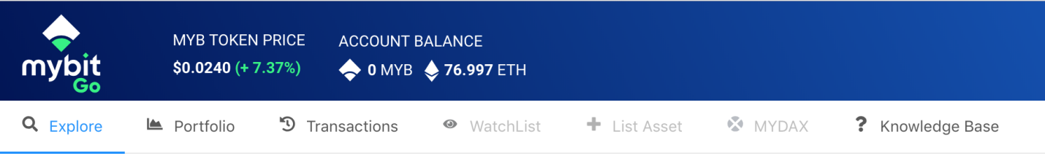

MYB代币的价格

帐户余额

探索

投资组合

交易

观察名单

资产列表

知识库

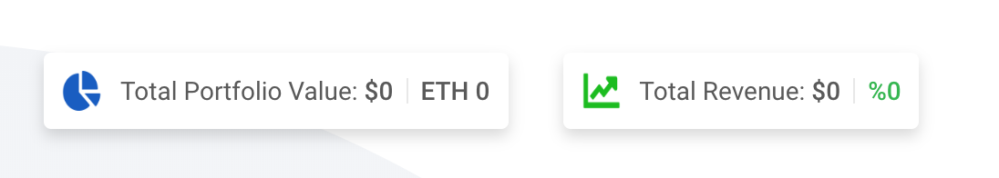

投资组合总价值

总营收

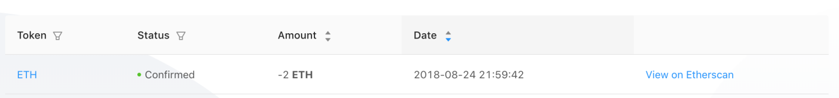

代币

状态

数量

日期

确认

等待

错误

不合格的

取消

在Etherscan上查看